技管協発第24010502号
令和６月１月５日

一般社団法人 廃棄物処理施設技術管理協会
地区協議会 会長・事務局 各位

一般社団法人 廃棄物処理施設技術管理協会
会 長 柳 井 薫
（公印省略）

令和６年度 一般社団法人 廃棄物処理施設技術管理協会
会長感謝状被贈呈者の推薦方について（お願い）

時下、益々ご清栄の段、慶賀に存じあげます。
当協会の事業推進につきましては、平素より格別のご高配を賜わり厚くお礼申し上げます。
さて、当協会では廃棄物処理事業の発展に永年にわたり貢献した会員に対して、会長感謝状を贈呈しております。
当該会長感謝状被贈呈者につきましては、例年のとおり地区協議会からの候補者に加え、自薦・他薦を含め広く会員から候補者を募っております。
つきましては、本件の趣旨をご理解の上、以下の要領により、提出書類を事務局あて提出くださいますよう、よろしくお願いいたします。
なお、推薦にあたりましては、被贈呈者が定時社員総会の場で行われる贈呈式に出席できますようご配慮いただければ幸いです。

記

1．提出書類： 別添の会長感謝状贈呈者推薦要領に基づき、
①推薦書（様式１）、②推薦調書（様式３）を事務局宛てにご提出ください。
本「推薦書」並びに「推薦調書」の記載事項は、本会長感謝状の選考に関する目的以外では使用いたしませんことを申し添えます。

2．受付期間（締め切り）： 令和６年４月１日（月）

3．本感謝状の贈呈式： 第15回定時社員総会席上※
☆挙行月日：令和６年６月19日（水）予定
☆会 場：東京都内を予定
日時・会場は、地区協宛ご連絡および会誌195（４月）号とホームページでご案内いたします。

4.〔添付資料〕：
１．推薦要領
２．推 薦 書（様式１）
３．推薦調書（様式３）
〔参考資料〕：自薦・他薦用推薦要領および推薦調書
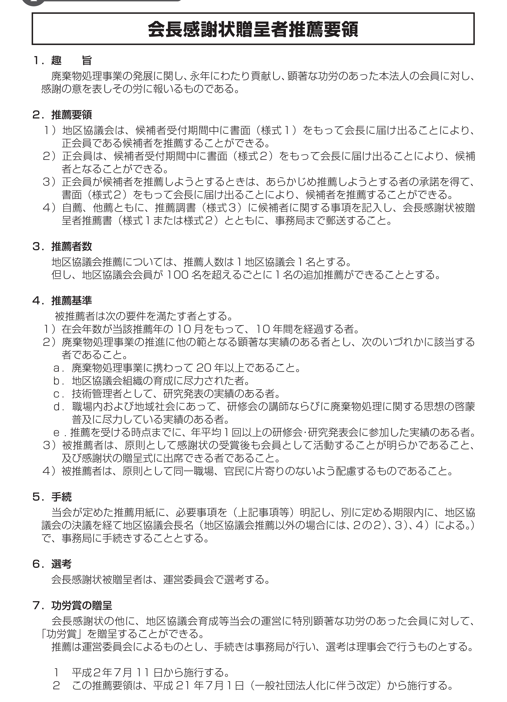

様 式 １
会長感謝状被贈呈者推薦書

令和 年 月 日

一般社団法人廃棄物処理施設技術管理協会
会 長 柳 井 薫 殿

（推 薦 者）
地区協議会長及び
都道府県担当理事名

地区協議会事務局在地 〒

TEL FAX
E-MAIL
地区協議会会員数 名
（別添名簿のとおり）

下記の者を会長感謝状被贈呈者の候補として、別添推薦書(様式３)を
添付し推薦します。

記

ふりがな  ※ 氏 名 | 勤 務 先 | 連絡先(受賞通知等の送付先）
住所〒

TEL
FAX
住所〒

TEL
FAX

※上記に記載された氏名(漢字)は、そのまま贈呈品(表彰盾)に記載する文字となりますので
候補者に（旧字使い等を希望する場合）十分確認して記載してください。
例： 山崎 → 山﨑 高橋 → 髙橋
様 式 ３

会長感謝状被贈呈者推薦調書

^{ふり がな}  氏 名 |  |  | 生年月日 |  | 満年齢 | 歳
会 員  番 号 |  |  | 入会年月日 |  | 在会員年数 | 年
推薦に到った実績 | ａ）廃棄物処理事業に携わってからの年数  年 月より現在に至る 年 か月間
 | ｂ）地区協議会組織の育成に尽力した実績
ｃ）研究発表の実績（発表年月と発表テ－マ、多数ある場合は代表的なものを３件あげる）
①
②
③
ｄ）研修会の講師、廃棄物処理に関する思想の啓蒙普及の実績
（講演年月と講演テーマ、啓蒙普及の実績等）
①
②
③
ｅ）研修会等の参加実績（研修会の開催期日、その名称）
①
②
③
過去における受賞等歴（感謝状を含む）

